「資訊科技與智慧學習」實施教案-教學照片
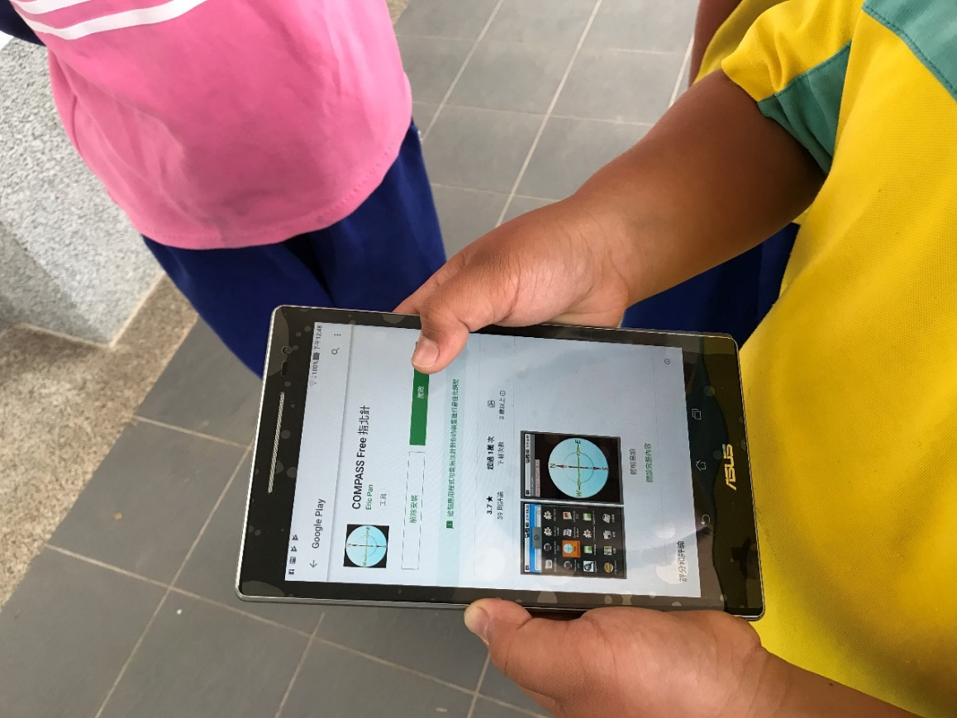
指導學生至google play 下載安裝compass free 指北針 APP
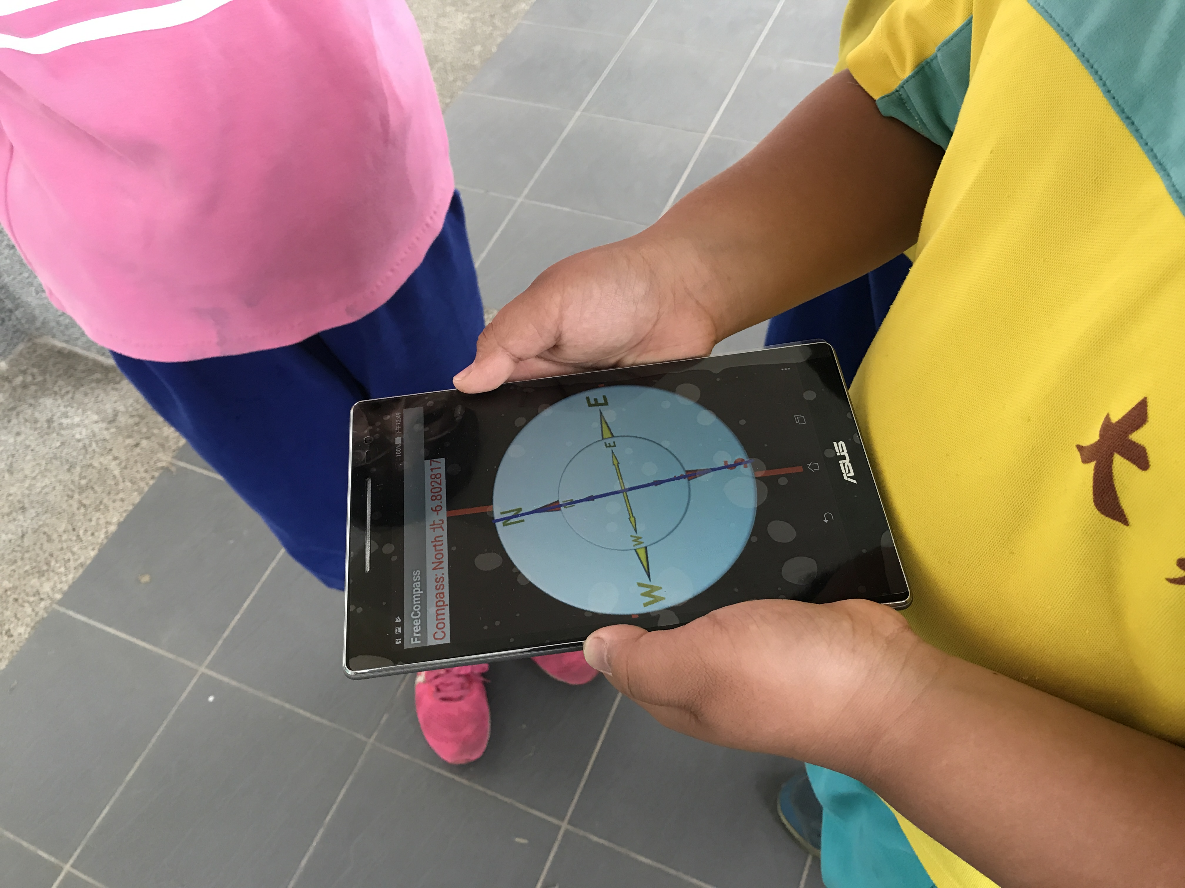
指導學生操作compass free 指北針 APP
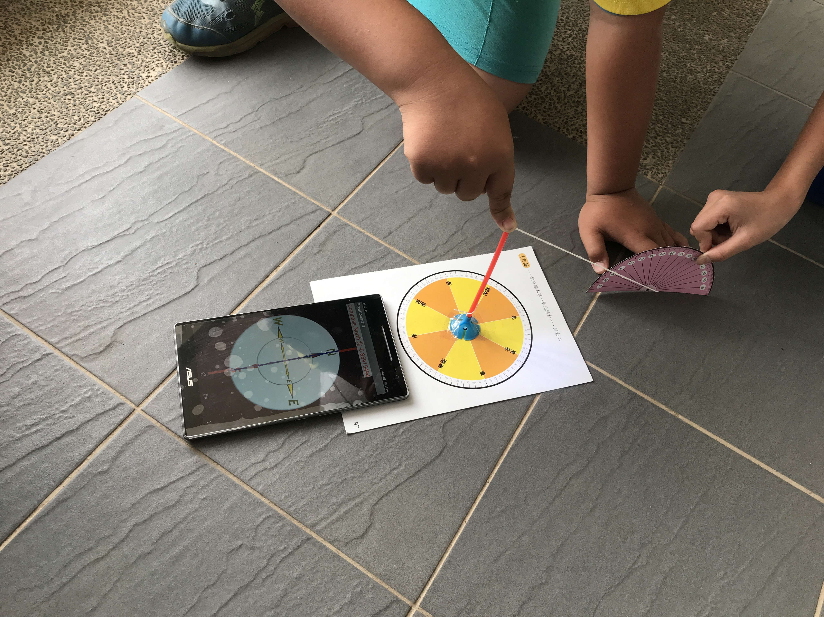
指導學生利用平板的電子羅盤(指北針)輔助測量太陽方位
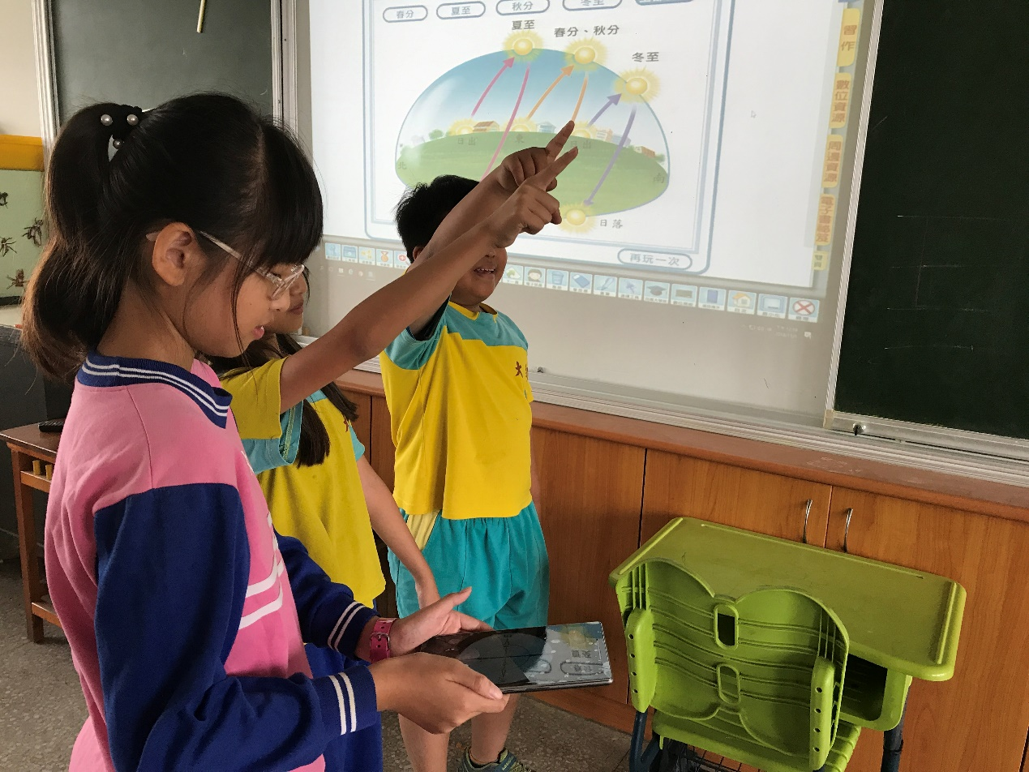
指導學生利用平板的電子羅盤(指北針)輔助了解太陽的移動路徑及方位

